**Framework de gestion des données basées sur l’IoT pour le smart manufacturing**

Ce Framework gère les énormes données industrielles, effectue une surveillance en ligne des équipements de l’usine. Il permet donc de collecter et d’analyser correctement les données industrielles brutes et les événements urgents en appliquant des protocoles de communication de pointe. Il repose totalement sur l’IoT et comprend 5 couches :

* La couche physique
* La couche réseau
* La couche intergiciel ou middleware : il comprend
  + Le module de gestion de ressources
  + Le module de gestion des événements
  + La gestion des données
  + La gestion de récupération
* Le serveur de base de données distribué
* Et l’application(offrir une architecture orienté service aux utilisateurs finaux)

Les données collectées sont analysées afin soit par des analyste ou des modèles de ML et de DL afin d’améliorer la productivité et le rendement de l’entreprise.

Introduction

Applications de l’IoT :

* Internet Industriel des objets : l’IIoT permet la transmission de données en temps réel à travers le réseau industriel afin de créer une usine intelligente. L’IIoT est une combinaison de différentes techniques telles que l’IoT, le big data, les systèmes cyber-physiques, l’apprentissage automatique et la simulation. La combinaison de ces différentes technologies permet donc de mettre en mettre en place des stratégies, faire des prévisions, aide à mettre en place des décisions commerciales plus intelligentes.
* La fabrication intelligente

Cycle de vie des données industrielles

La gestion et le stockage des données nécessite des capacités de traitements et de stockages élevés en raison de leur nature énorme, complexe et non structurée. Le cycle de vie de ces données suit trois phases :

* Physique : les données sont générées par divers capteurs physiques installés dans l’usine de production. Ce composant comprend toutes les sources de données tels que les capteurs, les données générées par le web, les bd et les applications tierces.
* Intergiciel : Assure l’interopérabilité entre les différents dispositifs de l’usine, l’évolutivité, ….
* Applicatif

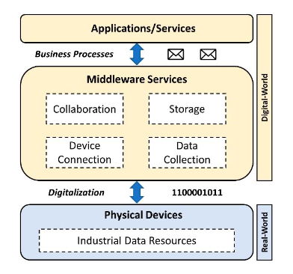

Framework proposé

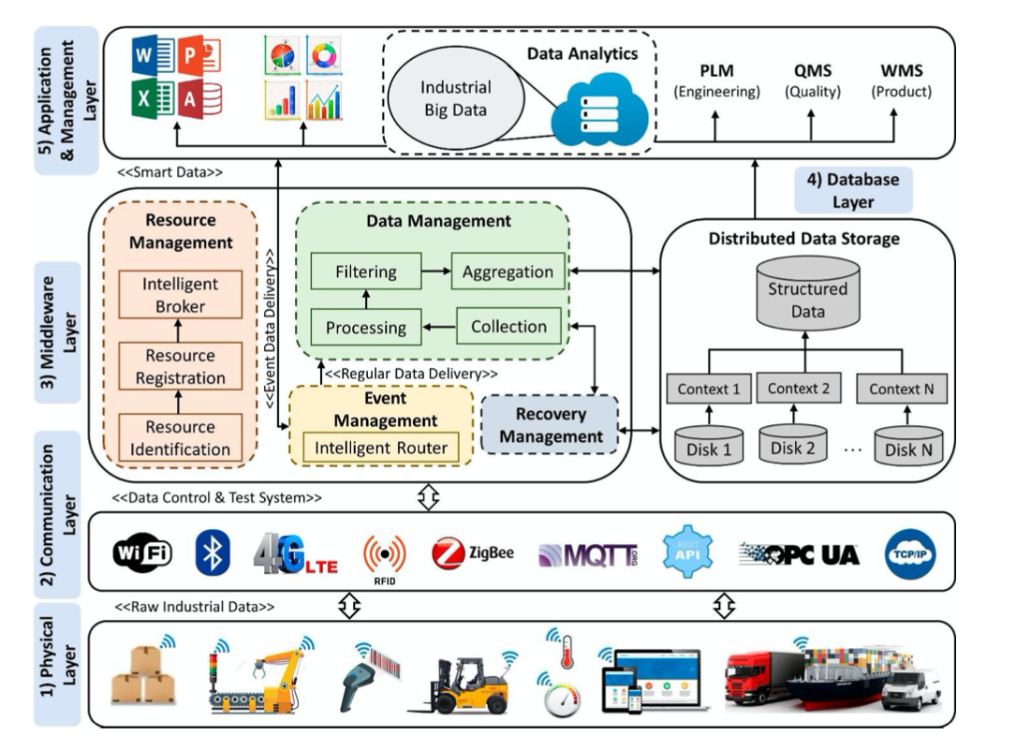

**Couches physiques**

Contient toutes les entités productrices de données comme les débitmètres, les automates programmables, les sondes de températures, des robots, la vision des machines. Les données acquises sont transmises à la couche supérieure par divers adapteurs. Ici c’est l’adaptateur OPC-UA(Open Plateforme Communication- Unified Architecture) qui est déployé avec le capteurs. Afin de réduire le coût de stockage et de transmission, l’acquisition des données temps réel, on réalise une agrégation locale des données industrielles brutes.

**Couche communication :**

Son rôle est de fournir une interface homme machine, relie toutes les couches du framework et offre des liens de transmission entre producteurs et consommateurs de données. Plusieurs technologies sont utilisées à ce niveau : WIFI, bluetooth, 4G Lte, RFID, ZigBee, MQTT, OPC-UCA, API …

**Couche intergiciel**

Cette couche acquiert les données à partir des composants physiques du système IIoT et gère efficacement toutes les ressources de données. Elle interagit directement avec le producteur de données au niveau physique et le consommateur de données au niveau de la couche d’application ou de la couche de stockage de données distribuées. Elle gère aussi les requêtes et les réponses entre ces couches. Il comporte divers composants que sont :

* Le composant gestion de ressource qui sert à :
  + Identifier les ressources : Étant donnée un environnement industriel très flexible, de nouvelles sources et de nouveaux sous-systèmes peuvent facilement être intégrer. L’identification des ressources permet gère donc les requêtes continues et en temps réel pour ces sources.
  + Enregistrer les ressources : gère l’enregistrement des sources de données et fournit des fonctions entre les couches physiques et applicatives pour la conclusion des accords de partage des données et requêtes.
  + Courtier intelligent : Joue la médiation entre les producteurs de données et les consommateurs de données.
* Gestion des événements :Les données collectées sont transmises soit directement à la couche d’application pour les réponses finales aux événements urgent soit au composant de gestion des données pour le prétraitement et le stockage. Si un événements urgent est détecté cet événement est directement pris en charge. A travers ce processus on peut réaliser une maintenance prédictive des machines.
* Gestion des données : Collecte et agrégation des données IoT. La collecte des données comprend la capture des données, le filtrages des données, la création de métadonnées, l’interface de communication et la compression des séries temporelles.
* Gestion de la reprise : Ce module assure la rélève lorsque le serveur de base de données tombe en panne. Il détecte le problème de la défaillance d’un lien en maintenant de nombreux liens de communication entre l’intergiciel et les couches de stockage de données distribuées.

Couche de base de données

* Couche de stockage de données distribuées

Couche d’application et de gestion

Les services d’applications et les questions de gestion sont gérés au niveau de cette couche. Elle assure la sécurité et un accès facile aux différents services de stockage de données. Le concept de sécurité proposé comprend trois niveaux :

* Sécurité au niveau de l’utilisateur
* La sécurité au niveau de l’application
* La sécurité au niveau du transport

Cette couche fournit également une plateforme permettant d’extraire des modèles utiles des données industrielles et de les convertir en connaissances utilisées pour l’amélioration future, la prise de décision rapide et efficace, le bon fonctionnement et les nouvelles opportunités commerciales. Les informations produites par les données industrielles sont utilisées pour fournir un ensemble de services aux utilisateurs finaux tels que la gestion du cycle de vie des produits, la planification des ressources de l’entreprise, la gestion de la chaine d’approvisionnement, le système de gestion de la qualité, le système de gestion des entrepôts, les techniques de ML, et de DL.

Liste